Fun識香港工作紙
深水埗公立醫院（深水埔醫局）
Sham Shui Po Chinese Public Dispensary (Sham Shui Po Hospital)

姓名：_____________________
班別：_____________________
日期：_____________________

- 配對題：試將下列吻合的圖像和文字配對起來。
Multiple Choice: Choose the correct answers and put them in the boxes below.

募捐 ‧ ‧

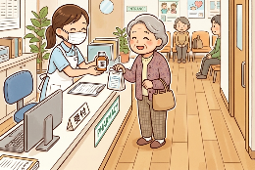
割讓 ‧ ‧

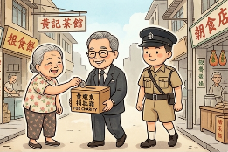
興建 ‧ ‧

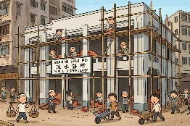
提供 ‧ ‧

- 習字題：試依照筆順，並跟隨字樣練習生字。
Practice writing: Try to write the Chinese characters according to the stroke order and the characters shown.
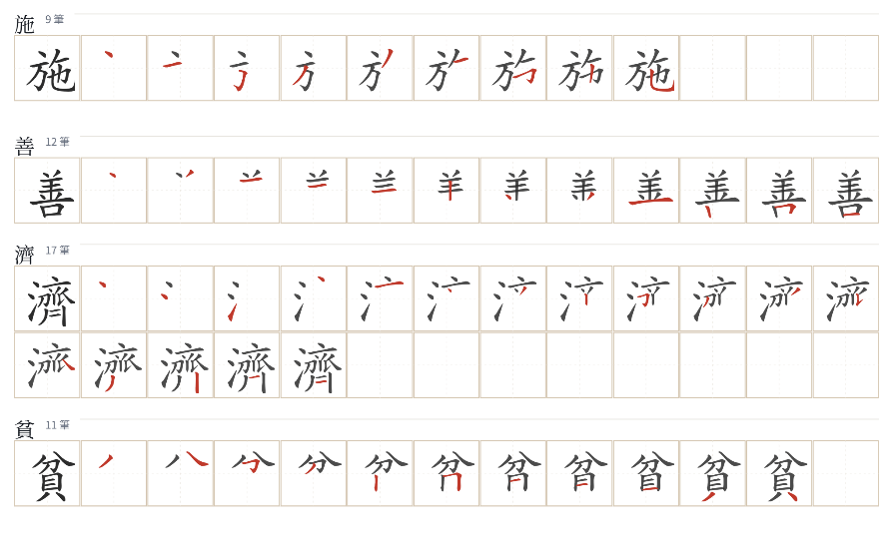
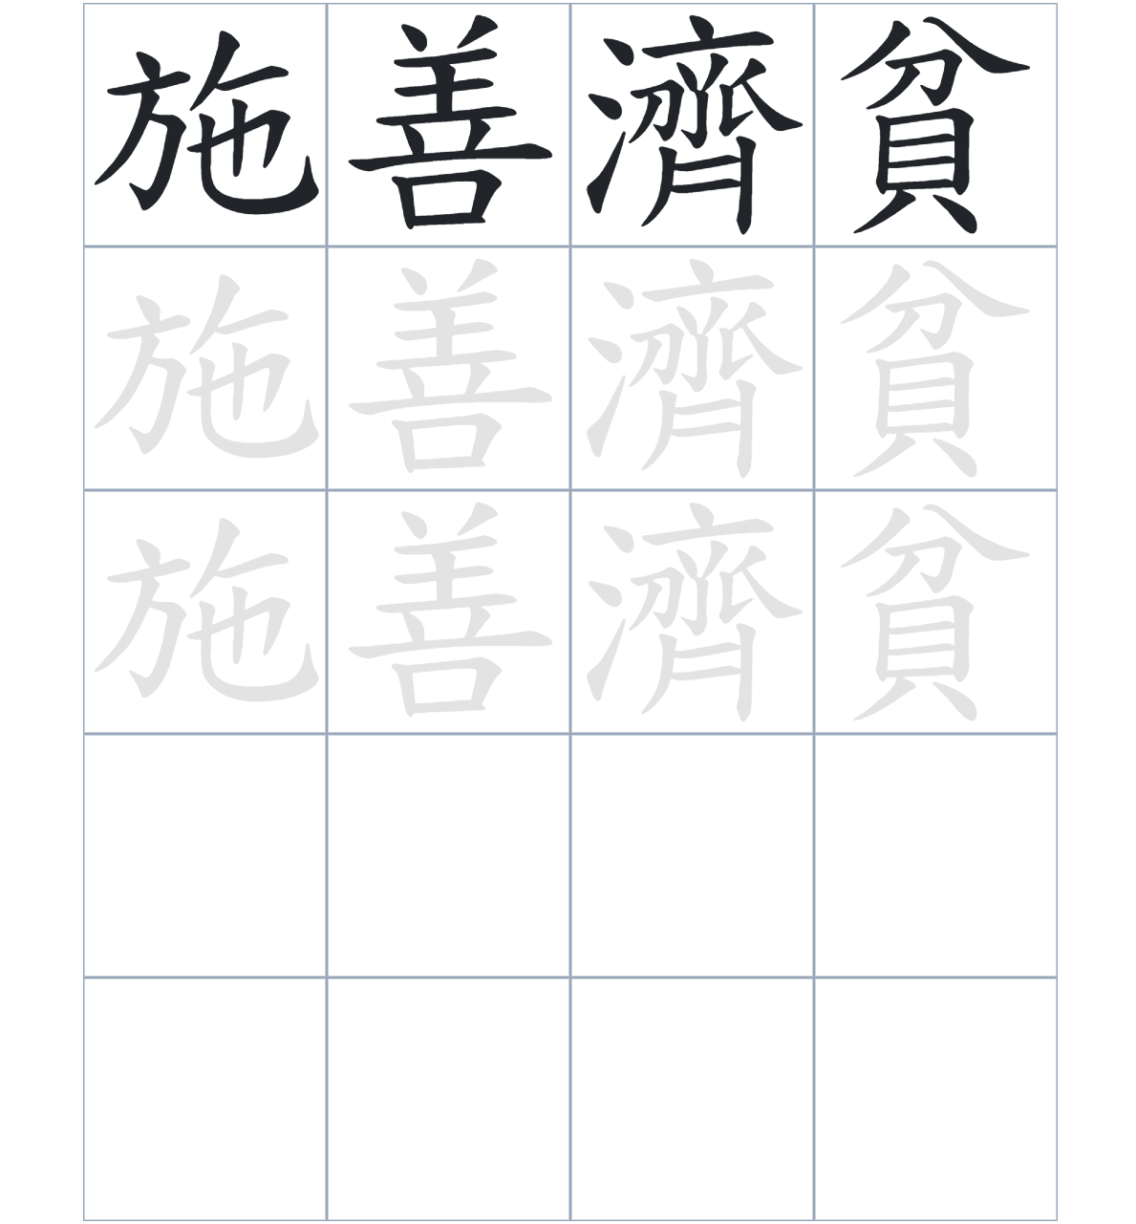

試根據文章內容，回答下列部分：
- 填充題：試在各題留空部分填上正確答案。
Fill in the blanks: Fill in the blanks with the correct answers.

深水埗公立醫局最初設於____________，鄰近的____________也由此得名。後來醫局在黃耀東先生向街坊____________下籌得款項並遷至現址。醫局在戰後由政府____________，成為門診及美沙酮____________。

- 短問答：試以自己的文字，以完整句子回答下列的題目。
Short Questions: Give short answers to the following questions.
問題1.
深水埗公立醫局遷到現址的資金是如何籌得的？
_______________________________________________________________________________________
_______________________________________________________________________________________

問題2.
醫局的建築結構呈現什麼樣的風格？
_______________________________________________________________________________________
_______________________________________________________________________________________

問題3.
醫局地下的空間主要有哪些功能用途？
_______________________________________________________________________________________
_______________________________________________________________________________________
- 選擇題：選取適當的答案，將其英文字母代號填入空格內。
Multiple Choice: Choose the correct answers and put them in the boxes below.

問題1.
根據句意，為括號位置選出適當的詞語。
「（ ）深水埗公立醫局的建築已經有近百年的歷史，（ ）其主要結構依然能完整地保存至今。」
A. 因爲……所以 B. 除了……還
C. 雖然……但是 D. 首先……其次 □

- 造句題：嘗試根據提供的句式造句。
Make a sentence: Try to write a sentence by using the provided sentence structure and information.

問題1.
請用「因爲……，所以……」的句式，說明醫局街名字的由來。
_______________________________________________________________________________________
_______________________________________________________________________________________

問題2.
請用「除了……，還是……」的句式，列舉醫局內部的設施。
_______________________________________________________________________________________
_______________________________________________________________________________________

問題3.
請用「雖然……，但是……」的句式，描述醫局建築的現狀。
_______________________________________________________________________________________
_______________________________________________________________________________________

- 短文寫作：試寫一段簡短的導遊詞，向遊客介紹「深水埗公立醫院（深水埔醫局）」。 （約40字）
Short Writing: Write a tour guide to introduce the “Sham Shui Po Chinese Public Dispensary (Sham Shui Po Hospital)” to tourists. (Approximately 40 words)
_______________________________________________________________________________________
_______________________________________________________________________________________
_______________________________________________________________________________________
_______________________________________________________________________________________
_______________________________________________________________________________________
_______________________________________________________________________________________

參考答案：

配對題：試將下列吻合的圖像和文字配對起來。
Multiple Choice: Choose the correct answers and put them in the boxes below.
募捐 ‧ ‧

割讓 ‧ ‧

興建 ‧ ‧

提供 ‧ ‧

填充題：試在各題留空部分填上正確答案。
Fill in the blanks: Fill in the blanks with the correct answers.

深水埗公立醫局最初設於天后廟，鄰近的醫局街也由此得名。後來醫局在黃耀東先生向街坊募捐下籌得款項並遷至現址。醫局在戰後由政府接管，成為門診及美沙酮診所。

短問答：試以自己的文字，以完整句子回答下列的題目。
Short Questions: Give short answers to the following questions.

問題1.
深水埗公立醫局遷到現址的資金是如何籌得的？
資金是由被稱為「深水埗皇帝」的黃耀東先生捐出第一筆款項，並在華籍警察陪同下向街坊募捐籌得。___________________________________________________________________________________

問題2.
醫局的建築結構呈現什麼樣的風格？
醫局的建築結構呈現西方的風格。_________________________________________________________
_______________________________________________________________________________________

問題3.
醫局地下的空間主要有哪些功能用途？
醫局的地下設有詢問處、診療室、疫苗注射室等。___________________________________________
_______________________________________________________________________________________

選擇題：選取適當的答案，將其英文字母代號填入空格內。
Multiple Choice: Choose the correct answers and put them in the boxes below.

問題1.
根據句意，為括號位置選出適當的詞語。
「（ ）深水埗公立醫局的建築已經有近百年的歷史，（ ）其主要結構依然能完整地保存至今。」
A. 因爲……所以 B. 除了……還
C. 雖然……但是 D. 首先……其次 C

造句題：嘗試根據提供的句式造句。
Make a sentence: Try to write a sentence by using the provided sentence structure and information.

問題1.
請用「因爲……，所以……」的句式，說明醫局街名字的由來。
因為1911年深水埗公立醫局在該區設立，所以後來開闢的街道便被命名為「醫局街」。__________
_______________________________________________________________________________________

問題2.
請用「除了……，還是……」的句式，列舉醫局內部的設施。
醫局除了設有一樓的職員休息室，還有地下的診療室和辦公室等多項設施。_____________________
_______________________________________________________________________________________

問題3.
請用「雖然……，但是……」的句式，描述醫局建築的現狀。
雖然醫局經過了數次改建，但是它的主要結構依然被妥善地保存了下來。_______________________
_______________________________________________________________________________________

